STOWARZYSZENIE „U ŹRÓDŁA” oraz

OŚRODEK ROZWOJU OSOBISTEGO I DUCHOWEGO „TU I TERAZ”

W NOWYM KAWKOWIE www.tuiteraz.eu www.u-zrodla.pl

zapraszają 3-5 lipca 2015 na wydarzenie

„CEREMONIA SZAŁASU POTÓW”
PROWADZĄ: AGUILA MIRKO
I AGNIESZKA CZUBAK


”Temazcal jest powrotem na łono matki, jest ponownym narodzeniem”

Szałas Potów (Temazcal) jest indiańską tradycją, która pochodzi od Majów, Tolteków i Północnoamerykańskich Aborygenów. Polega ona na stworzeniu zamkniętej budowli, na kształt szałasu -zwanego INIPI. W jej środku odbywa się cały ceremoniał, czyli polewanie wodą rozgrzanych do czerwoności kamieni.W ten sposób wytwarza się atmosfera kąpieli w parze i w pocie.

Temazcal to oczyszczenie duchowe, umysłowe i fizyczne, które dokonuje się w obrębie budowli przypominającej iglo przy jednoczesnym użyciu oparów ziół, przypraw i popiołu.
Przed Szałasem zrobimy medytację Święta Ziemia, która pomaga się ugruntować, zakorzenić, poczuć kontakt z naturą oraz zrzucić napięcia z ciała.

Szałas Potów to ceremonia oczyszczenia przy użyciu czterech elementów. Ogień przynosi mam oczyszczenie i inspirację. Energia ognia jest zmagazynowana w kamieniach, które zostały w nim ogrzane. Kamienie są polewane wodą, aby wyzwolić tę energię: otrzymujemy ją poprzez wdychanie gorącej pary. Modlimy się o uzdrowienie naszej planety oraz naszych bliskich. Modlimy się o uzdrowienie naszych ciał i emocji. Wreszcie prosimy o wizję, aby zainspirowała nas na naszej ścieżce życiowej, którą zdążamy do świętego snu. Szałas potów to pełna mocy magiczna ceremonia przemiany i wzbogacenia o większą duchową świadomość

Szałas Potów ma także potężne zastosowanie w leczeniu wielu chorób, bólów różnego pochodzenia, zarówno ostrych i przewlekłych. Temazcal pomaga w leczeniu reumatyzmu, prostaty, zapalenia stawów, problemów wątroby, układu trawienia, układu krążenia, problemów z płucami, zapalenia oskrzeli i w zaburzeniach gruczołów np. tarczycy. Dzięki właściwościom leczącym jest skuteczny w pobudzaniu wszystkich organów wewnętrznych, oczyszczając nasze ciało z toksyn, które pozostawiły w naszym ciele lekarstwa, a także inne szkodliwe substancje chociażby takie jak składniki naszej niewłaściwego odżywiania. Pomaga w eliminowaniu tłuszczu poprzez wydzielanie potu, dzięki czemu pomaga w leczeniu otyłości i starzeniu się skóry. Eliminuje chroniczne przemęczenie fizyczne i umysłowe, problemy ze złym trawieniem, bóle żołądka, zapalenie wyrostka robaczkowego, usuwa zatory w układzie limfatycznym i poprawia jakość życia osobom cierpiącym na cukrzyce i nadciśnienie.

Prowadzący:
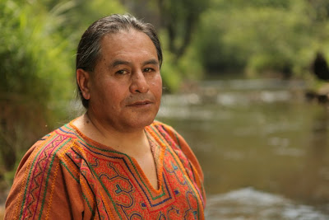
Aguila Mirko 
Rdzenny Indianin, urodził się w Peru, na co dzień prowadzi warsztaty z dziećmi w polskich szkołach, gra w różnych zespołach, ukończył Politechnikę Łódzką.Jego pasje to malowanie, podróże do Puszczy Amazońskiej, pogłębianie wiedzy ludów rdzennych, życie w zgodzie z naturą, budowanie instrumentów. Pracuje z dziećmi i ludźmi dorosłymi od 1982 roku na terenie całej Polski i w różnych częściach Europy. www.mirko.org.pl

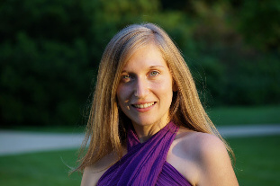
Agnieszka Czubak
Ukończyła roczny kurs metody Ruchu Autentycznego certyfikowany przez Institute for IntegrativeBodywork and MovementTherapy (Wielka Brytania), od 5 lat bierze aktywny udział w różnych warsztatach rozwojowych m.in. asystuje w warsztatach tantry Zosi i Dawida Rzepeckich. Warsztaty pracy z ciałem, które robi pomagają odnaleźć swój wewnętrzny rytm w ruchu, tańcu i relaksie oraz zrzucić napięcia. Zachęca ludzi do rozwoju przez pracę z ciałem. Idea pracy z ciałem zakłada, że poprzez świadomość siebie, swoich potrzeb możemy łatwiej funkcjonować wśród ludzi, komunikować się i tworzyć relacje. Praktykując świadomość ciała, emocji, myśli, świadomego ruchu i relaksu jesteśmy obecni, żyjemy w tu i teraz, tworzymy pokój i harmonię w nas samych, w relacjach z ludźmi, a i przez to przyczyniamy się do harmonii i pokoju na świecie. www.rytmyzycia.pl

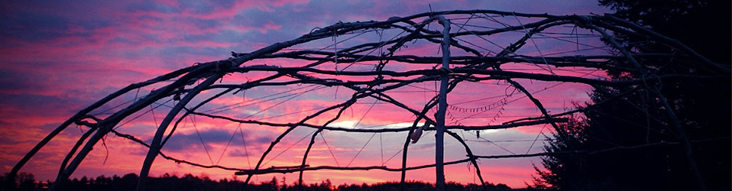

KORZYŚCI Z SZAŁASU POTÓW:
- Całkowite rozluźnienie systemu mięśniowego
Temazcal pomaga w rozluźnieniu układu mięśniowego poprzez wyeliminowanie:
– kurczów mięśniowych
– bólu pleców (od barków po biodra)
– bólu kolan
– kostek
– i innych.Jest to możliwe dzięki efektom temperatury i olejków eterycznym roślin,
które są używane podczas Temazcal.
- Poprawa układu krążenia
Dzięki wysokiej temperaturze wrzenia świeżej wody uzyskuje się wysoki poziom ruchu
w układzie krążenia, co pomaga w rozwiązaniu problemów żylaków, wrzodów żylakowatych,
zdrętwienia rąk i nóg, wysokiego i niskiego ciśnienia i innych problemów układu krążenia.
- Poprawa układu immunologicznego
Zwiększa produkcję leukocytów (białych krwinek) w organizmie. Zaobserwowano, że osoby, które biorą potne kąpiele,
a które cierpią na chroniczne i odnawiające się choroby, łagodniej przechodzą przebieg tych chorób, szybciej się z nich
wyleczyć a nawet całkowicie je wyeliminować.
- Detoksykacja ciała
Temazcal pomaga człowiekowi usunąć zanieczyszczenia organizmu, pomagając tym sposobem w oczyszczaniu w swoim ciele dróg potnych, eliminowaniu szkodliwego działania kwasu moczowego, problemów skórnych np. trądziku, spalaniu tłuszczu. Pomaga również przy zanieczyszczeniach skóry, artretyzmie itp.
Poza tym, pocąc się można wspomóc prawidłowe funkcjonowanie nerek.
- System dermatologiczny
Skóra działa jak mechanizm regulujący wewnętrzną temperaturę organizmu. Temperatura w Temazcal w niektórych przypadkach może przekroczyć ponad 50 °C. W ciele istnieje mechanizm autoregulacji wewnętrznej, który pozwala nam przekroczyć 38 °C. W wielu przypadkach, najczęściej u osób, które żyją w środowisku z dużym zanieczyszczeniem, pory skórne zatykają się, a przy wysokich temperaturach uwalniających się podczas Temazcal pory się otwierają i odnawiają. Temazcal stymuluje regenerację skóry. Umożliwia powstawanie warstwy kwasu istotnego w ochronie przed infekcjami skórnymi.
- Układ oddechowy
Temazcal oczyszcza i usuwa zatory w kanałach nosowych i zatokowych, kąpiele potne są wykorzystywane w leczeniu grypy, zapalenia oskrzeli, astmy i zapalenia zatok.W wyniku wydzielania ciepła przeprowadza się terapię inhalacyjną, która następuje dzięki połączeniu pary wodnej z dymem i olejkiem kwiatów leczących, umieszczonych na kamieniu podczas ceremonii. Dzięki temu drogi oddechowe automatycznie się oczyszczają.
Zaskakująco szybko aktywizuje się przepływ wody, nawet siedmiokrotnie szybciej niż w normalnych warunkach. Powoduje to szybszy obieg krwi, która przepływając przez płuca i oskrzela ułatwia pozbywanie się toksyn tam skumulowanych. Temazcal może pomagać również w przypadkach zapalenia zatok, kataru, astmy, rozedmy płuc i innych problemach związanych z płucami.
- Układ nerwowy
Podczas Temazcal wytwarza się efekt relaksu. Organizm stymulowany jest do lepszego zwalczania stresu, bezsenności i napięcia nerwowego. Poprawia się funkcja procesów umysłowych, nie tworząc przy tym reakcji przeciwnych. Rytuał stymuluje pracę układu hormonalnego, pomaga oczyścić krew eliminując poprzez pot toksyny i zanieczyszczenia. Pobudzając system nerwowy i stymulując gruczoły potowe wspomaga także w naturalny sposób wyleczyć ubytki w naczyniach krwionośnych. Działa tez na poziomie psychologicznym, pozwalając lepiej zrozumieć wewnętrzne rozterki i problemy osobiste.

TERMIN: 3-5 lipiec 2015
Czas trwania: początek zajęć 3.VII godz. 19 (zaczynamy kolacją w piątek);
zakończenie 5. VII godz. 14 (obiadem w niedzielę);

ORGANIZATOR: Agnieszka Czubak
MIEJSCE: Ośrodek Rozwoju Osobistego i Duchowego „Tu i Teraz”,
Nowe Kawkowo www.tuiteraz.eu
KOSZTY: 250 zł warsztat + koszty pobytu i wyżywienia w ośrodku

KONTAKT: www.tuiteraz.eu, kawkowo@tuiteraz.eu, biuro: 0662759576
Maja Wołosiewicz - Towalska 0606994366,
Jacek Towalski 0602219382
Uwaga: Konieczna wpłata zaliczki w wysokości 100 zł do 20 czerwca (z opisem ”zaliczka za pobyt 3-5.VII. 2015) na konto Ośrodka Tu i Teraz. Ilość miejsc ograniczona - w tym samym czasie odbywają się w ośrodku także inne warsztaty!
BANK PKO BP
92 1020 3541 0000 5502 0206 3410
Tydzień przed zajęciami zaliczki nie zwracamy!!!

.
Na Szałas Potów : trzeba przynieść ze sobą duży ręcznik.

